2025年浙江省职业院校技能大赛高职组

“健身指导”赛项比赛规程

一、赛事概述

（一）赛事意义

“健身指导”竞赛旨在展示高职体育教学在贯彻落实党的二十大关于“广泛开展全民健身活动，加强青少年体育工作，促进群众体育和竞技体育全面发展，加快建设体育强国”精神，检验学生在全民健身活动中组织管理、身心发展指导、体育训练指导、运动康复指导、健身方案指导等岗位的工作过程中对专业知识掌握情况；检验学生所学知识在实际工作中的运用能力；检验学生在实际操作中技能的规范性、熟练性；检验学生现场分析与处理问题的能力、语言沟通表达能力、团队协作能力、组织与协调能力。引导高职院校加强技能人才培养，促进高职院校更好地开展相关教学改革、产教融合、校企合作、赛事策划、技能运用的实施。

（二）竞赛内容

**模块一：体能竞赛（10%）**

检测参赛选手的力量、爆发力及力量耐力、速度及速度耐力、心肺耐力、柔韧与平衡能力、灵敏性与协调性等综合运动素质。比赛开始后选手须依次完成 2项体能组合项目测试（跳绳双摇+运沙袋过杆）。

每位队员须在120秒之内完成体能组合项目的测试，每人2次机会。

要求：团队所有选手都要参加此模块测试。

**1.跳绳双摇**

场地器材：在平整的场地上，画一个边长为1.5米的正方形为跳绳区，并准备跳绳一根。

动作步骤：

1. 比赛开始指令发出后，选手进入跳绳区拿起跳绳开始比赛；

②起跳后，跳绳在脚下通过两次后，脚着地为一次双摇；

③每名参赛选手完成双摇40次，为完成该项比赛。

犯规：

①起跳后，跳绳在脚下通过一次或者没有通过，不计数；

②跳出跳绳区为犯规，该队员重新开始计数。

**2.运沙袋过杆**

场地器材：沙袋放置在起点标志线后方。距离起终点标志线每间隔 4 米设置 1 个横杆，共设置横杆 3 个，最后 1 个横杆距离起终点标志线 12 米。横杆高 1.70 米，（男）30kg 沙袋 1 个；横杆高1.50 米，（女）15kg 沙袋 1 个，横杆编号为 1→2→3 号。

动作步骤：参赛选手完成跳绳后，马上进入场地，按 1→2→3→3→2→1 编号顺序依次将沙袋抛掷过横杆，随后将沙袋放回原处，视为完成本项目。

犯规：

①沙袋不可拖拽，若出现落地情况，需立即将掉落的沙袋原地提起后，方可继续运送。

②参赛选手抛掷沙袋过程中，若将横杆碰落地面，需自行将横杆复位，重新抛掷，直至成功掷过该横杆方可继续。

③比赛过程中，若横杆落地或杆架倒地，参赛选手需自行将横杆及杆架复位（横杆掉落后的复位需在下一次投掷前完成）。

**体能竞赛场地布置图**

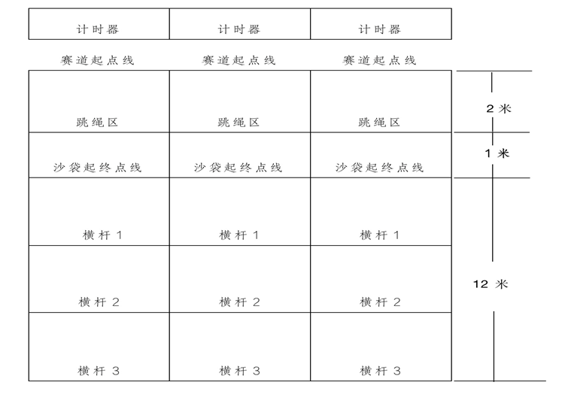

**模块二：技能竞赛（90%）**

各参赛队伍可根据“健身指导”赛道设置，围绕所对应的岗位群、典型工作任务和技术技能，结合立足技能创新，基于参赛学校体育教育的优势和特点，自主确定参赛项目名称，自主设计参赛项目内容，自主选择参赛设备。

参赛队伍根据工作任务，按团队成员分工，同步进行技能操作和现场讲解。技能操作重点展示专业技能熟练程度、规范程度以及解决技术难题的创新能力，现场讲解主要介绍总体思路、技能要点、主要成果、项目创新等，比赛时长不超过50分钟，其中技能操作部分不少于40分钟。评分标准及指标如下表。

**评分标准及指标**

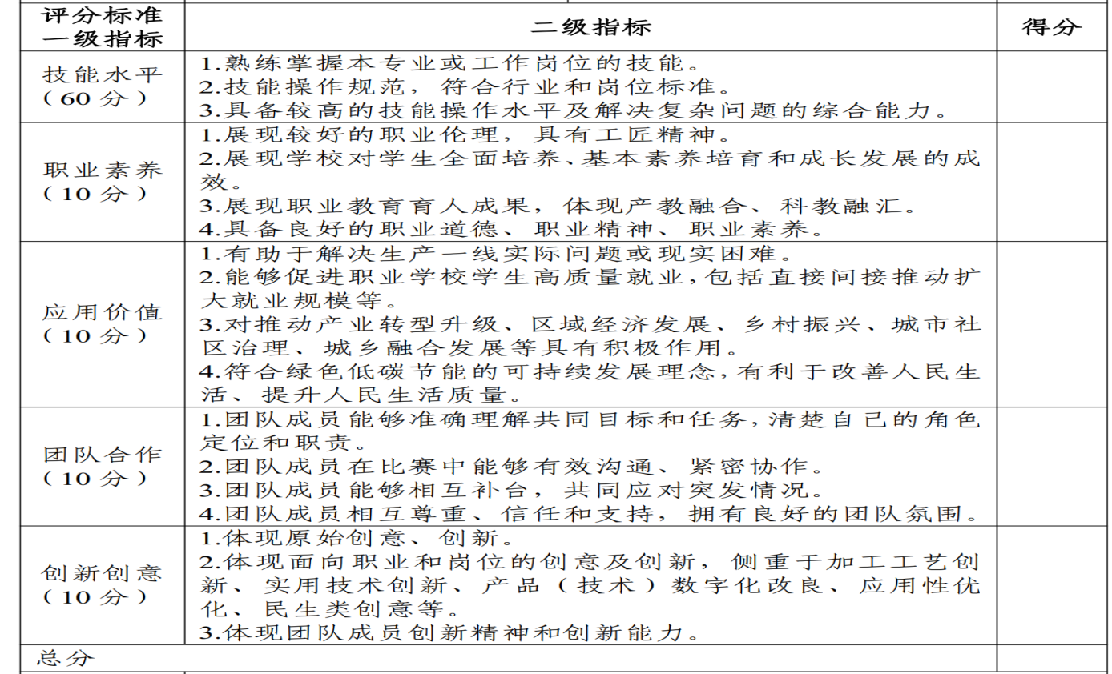

（三）目标任务

通过展现选手在健身指导中的技术技能，提高社会对体育指导者的认同感、亲和感，有效推动高职教学改革，促进职业教育与实际需求对接，使人才培养目标更好地服务社会需求，进一步提高高等职业教育人才培养质量。

二、比赛时间

2025年4月8日—10日。各参赛队8日中午12点前报到，根据统一安排参加领队会议并抽签。

三、比赛地点

比赛地点： 宁波职业技术学院（宁波市北仑区庐山东路388号）。

四、竞赛方式

（一）组队方式和竞赛形式

本赛项组队方式为团体赛，竞赛形式为线下比赛。

（二）参赛对象和组队要求

1.参赛选手须为我省高职院校（含本科层次职业学校）全日制在籍学生及3年内毕业生（毕业生须为企业职工，以报名时间为准）。五年制职业教育（中高职一体化培养）学生报名参赛的，须是进入高等教育阶段（四、五年级）在籍学生。参赛选手须填写信息表（见附件2），毕业生报到时应额外提供本校毕业证及在企业的社保缴费证明或劳务合同。

2.本赛项为团体赛，以院校为单位组队参赛，不得跨校组队。每所参赛学校可报2支队，每队可报指导教师2名、参赛选手3-4名（性别不限）。每所参赛学校可以设领队1人，工作人员1人，负责该校所有参赛队伍的组织、协调和管理工作。

3.参赛选手和指导教师报名获得确认后不得擅自更换。若比赛前参赛选手和指导教师因故无法参赛，须由参赛学校于开赛前7个工作日出具书面申请，说明更换原因及新参赛人员的相关信息，经大赛组委会核实后予以更换。

4.凡在校学习期间获得过全国职业院校技术大赛或世界职业院校技能大赛一等奖的学生，不能报名参赛。

五、比赛日程

|  |  |  |  |  |
| --- | --- | --- | --- | --- |
| **时间** | | **项目** | **参加人员** | **地点** |
| **4月8日** | 全天 | 赛项专家、裁判员报到 | 专家组、裁判 | 住宿宾馆 |
| 12:00前 | 参赛领队、指导教师、参赛选手报到 | 全体人员 | 住宿宾馆 |
| 14:00-15:30 | 裁判培训 | 全体裁判员 | 排羽馆多媒体  教室 |
| 12:00-17:30 | 熟悉比赛场地 | 教练、参赛选手 | 各赛场 |
| 15:00-15:30 | 开幕式 | 全体 | 联盟大楼  第一报告厅 |
| 15:30-17:00 | 领队会议、分组抽签 | 领队、教练 | 联盟大楼  第一报告厅 |
| 18:30-20:00 | 模块一：体能测试 | 参赛选手 | 排羽馆 |
| **4月9日** | 8:00-12:00 | 模块二：技能展示 | 参赛选手 | 体育馆、排羽馆、武术房 |
| 13:00-19:00 | 模块二：技能展示 | 参赛选手 | 体育馆、排羽馆、武术房 |
| **4月10日** | 8:00-12:00 | 模块二：技能展示 | 参赛选手 | 体育馆、排羽馆、武术房 |
| 13:00-19:00 | 模块二：技能展示 | 参赛选手 | 体育馆、排羽馆、武术房 |

备注：以上为初步安排，具体日程和分项比赛地点待报名确定后正式公布。

六、比赛场地及设备

（一）赛场描述

体能比赛场地为室内场地，设置多条赛道（根据竞赛要求确定），赛道长15米、宽4米，场地为塑胶。

技能比赛场地为室内场地，场地布置在体育馆、排羽馆、武术房。

（二）设备要求

体能竞赛所有设备由承办学校统一提供，不得使用自带器材。

技能竞赛所需设备和材料不做统一要求，承办学校为参赛队伍提供现有设备和材料清单，供参赛队伍选择使用，不足部分由参赛队伍自行准备。

承办学校向参赛队伍公布相应设备和器材。提供《承办学校提供的设备和场地信息清单》（见附件3）。赛前，参赛队伍需向承办学校提交自备小型辅助健身器材清单（见附件4）及其使用条件需求，经承办学校确认可行后，相关设备和材料方可进入比赛现场。器材选择应与参赛报名同步进行。比赛现场的设备技术保障由提供方负责。

七、竞赛规则

（一）选手报名

各学校按照大赛组委会确定的报名时间和名额，通过**浙江省职业院校技能大赛网络报名系统**（网址：https://jnds.jhc.cn/main.htm）完成本校报名工作，主办方联络工作微信群会在比赛前夕通过“浙江高职院校体育群”推送。

（二）熟悉场地

报到当天，将召开领队会议，宣布竞赛纪律和相关事宜，并安排参赛选手和指导教师熟悉比赛各场地、设备、物品等，比赛场地内严禁携带任何通讯及摄录设备。

（三）入场规则

参赛选手应提前30分钟到达赛场，凭身份证、学生证、参赛证（简称三证）检录。参赛选手在对应的座位入座，裁判负责核对其信息；严禁参赛选手携带与竞赛无关的电子设备、通讯设备及其他相关资料与用品入场。

（四）赛场规则

参赛选手凭三证进入赛场。各参赛选手听从裁判长指令后开始竞赛。竞赛过程中，选手须自觉接受裁判员的监督和警示，以确保比赛人身及设备安全。选手因个人操作失误造成人身安全事故和设备故障时，裁判长有权中止该选手的竞赛资格；如非选手个人因素出现设备故障而无法竞赛，由裁判长视具体情况做出裁决，如裁判长确定设备故障可由技术支持人员排除故障后继续竞赛，将为参赛选手补足因故障耽误的竞赛时间。

（五）离场规则

竞赛结束，本团队所有参赛选手应回到指定候场区域，听到裁判长指令后，应迅速回到比赛场内，由裁判长宣布本队得分，由队长现场签字确认。确认后应迅速完成现场清理并经裁判员同意后离开竞赛场地。

（六）成绩评定

竞赛为团体赛，按竞赛要求完成所有赛项的比赛，最后累加有效得分形成本队最后成绩。成绩在赛项监督仲裁组、赛项工作人员监督下，由监督仲裁组对竞赛成绩进行抽检复核。无误后由裁判长和监督仲裁组人员签字确认，并报赛项组委会备案，由大赛组委会办公室公布成绩。

评分明细细则如下：

1.体能竞赛得分：本队所有选手在规定时间内完成2项体能组合测试，则本队最后体能竞赛得分=有效裁判数×10，未在规定时间内完成的，按以下公式最后得分：得分=〔有效裁判数×10〕-〔（10× $\frac{未完成人数}{团队总人数}$）×有效裁判人数〕。

2.技能竞赛得分：裁判根据评分标准，对参赛队进行评分，满分100分，按以下公式最后得分：得分=有效裁判评分总分×0.9。

团队最后总得分为两项得分之和，若两队或多队的最后总得分相同，则按照以下规则判定名次：首先，比较技能竞赛得分，得分高者列前；若技能竞赛得分仍相同，则按照技能竞赛评分细则中所列小项顺序依次比较得分，直至分出先后。

（七）竞赛纪律

任何人不得以任何方式暗示、指导、帮助和影响参赛选手。对造成后果的视情节轻重酌情扣除参赛选手成绩，并处理相关人员。竞赛过程中，除参加当场次竞赛的选手、执行裁判员、现场工作人员和经批准的人员外，其他人员一律不得进入竞赛现场，选手完成比赛后应及时退出现场。对不听劝阻、无理取闹者追究责任，并通报批评。对违反竞赛纪律的参赛选手及所在代表队和单位，视情节轻重、后果影响程度，予以取消竞赛评奖资格或通报批评。所有专家和裁判的工作纪律按浙江省职业院校技能大赛专家和裁判工作管理办法执行。

八、比赛抽签办法

报名少于20队（含）则设一组比赛。超过20队，原则上按可设金奖数设置相同数量的平行组。同一学校的两支队伍不在同一平行组。抽签时先由有2支参赛队伍学校根据事先抽取的抽签顺序抽取平行组号，后由有1支参赛队伍学校根据事先抽取的抽签顺序抽取平行组号。抽签完成后，各队按照平行组抽取组内具体比赛日的上下午场次，并填写《2025年浙江省职业院校技能大赛一次加密记录表》，该记录表需当即装入第一次加密结果密封袋中单独保管。

比赛当天分上下午场分别进行检录，检录后组织选手进行第二次加密，确定参赛顺序号，并填写《2025年浙江省职业院校技能大赛二次加密记录表》，该记录表需当即装入第二次加密结果密封袋中单独保管。

九、赛场安全

赛事安全是大赛一切工作顺利开展的基础和前提，是所有比赛筹备和运行工作的重要保障。在赛事组委会的领导下结合相关部门成立安全工作领导小组，制定工作方案，落实相关责任，采取切实有效的措施，保障安全办赛、安全参赛。

（一）安全工作职责

1.成立专门的安全管理机构，落实赛事筹备和比赛期间的各项安全工作，学校主管领导为第一安全责任人。

2.组织专人对比赛现场、住宿场所和交通保障等方面进行全面考察，确保比赛场地、环境符合比赛要求，并制定赛场疏导方案；设置指示标志，增设引导人员，设专用通道。

3.比赛期间，比赛场地周围要设立警戒线，无关人员不得进入。赛场内设置医疗医护工作站，为选手提供保护措施，严格遵守国家相关法律法规，保护个人隐私和人身自由。

4.比赛期间，由组委会统一安排参赛选手和指导教师食宿。根据实际情况安排少数民族成员的饮食起居。

5.比赛期间交通安全由组委会负责。比赛期间，交通由组委会统一安排，由酒店到赛场安排大巴接送。

6.参赛选手、裁判、工作人员严禁携带通讯、摄录设备和未经许可的记录用具进入比赛区域。如确有需要，由承办学校统一配置，统一管理。

7.承办学校建立信息联络通知渠道，加强对微信群等网络平台的使用管理，做好赛前、赛中、赛后的舆情监控，确保赛事活动平稳、安全、有序开展。

8.参赛单位组队后，须制定相关安全管理制度，参赛队领队为第一责任人，落实安全责任制，明确安全责任人，签订安全承诺书（附件5），与赛区共同确保参赛期间参赛人员的人身及财产安全。

9.参赛单位组织参赛队参赛时，须为参赛队所有人员统一购买包含大赛离校至返校期间的人身意外伤害保险。出发前须统一组织对参赛队所有人员进行体检，掌握领队、指导教师、参赛选手的身体状况。有既往病史、患有严重疾病者不得参加比赛。

（二）安全管理内容

1.比赛涉及的器材、设备应符合国家有关安全规定，充分考虑比赛所涉及的器材、耗材可能存在的不安全因素，采取有效防范措施规避风险，保证选手备赛和比赛安全。

2.参赛队赛前对自备设备进行检查、调试，承办学校协助配合，确保赛事顺利进行，保障参赛选手安全。比赛期间如设备损坏，责任自负。

3.赛场实施封闭管理，周围设立警戒线，禁止无关人员进入。比赛期间，赛场将制定安全应急预案，并配备医疗人员现场急救，以应对可能出现的意外事件。

十、应急预案

（一）管理方面

1.加强领导，健全组织，强化安全，完善各项措施落实。

2.对参赛选手进行安全教育，要求参赛选手统一购买人身意外伤害保险。

3.注意食品安全与水的安全，关注天气状况，必要时备好雨伞或雨衣。

4.赛场配有安保人员，确保无关人员不得进入赛场。

5.遭遇突发火灾时，现场第一发现人、防火责任区责任人应立即向119报警，有序疏散人员，迅速逃生。

6.当发生建筑物倒塌事故时，要稳定现场人员情绪，立即报告应急处理组并组织人员疏散。

7.注意交通安全，各队领队和指导教师要加强运动员交通安全教育和安全管理。

8.赛场指定区域配备救护车和医护人员以及相应的药品，现场不能处理的及时送120急救中心。

（二）赛事应急

1.竞赛器材或设备应急

对出现竞赛器材或设备不全或损坏时，经裁判长确认后暂停比赛，取出备用竞赛器材或设备，保证选手正常比赛。

2.赛事过程出现问题应急

（1）竞赛过程中如果答题电脑故障或软件使用不畅，由参赛选手在第一时间举手示意，裁判人员确认后回应处理。

（2）对竞赛过程中出现的问题，如参赛选手使用设备、工具，信息泄露等违规行为，由裁判员确认后停止参赛选手比赛。

（3）参赛选手出现呕吐、眩晕、骨折、休克、挫伤、扭伤、肌肉拉伤等症状时，裁判员视情节可终止其比赛。

（4）如遇赛场打架等不文明行为，工作人员应立即制止，如处置困难，交由安保人员处理。

3.赛后出现问题应急

对参赛选手竞赛后出现心理问题，如情绪低落、情绪暴躁等，领队或指导教师及时给予心理疏导。

（三）其他方面

因停电、停水等不可抗力因素造成影响比赛的情况，经裁判长确认后，参赛选手可暂停比赛，视解决情况所需时间长短，决定延续或调整比赛时间。

（四）报告程序

比赛期间发生应急事件时，事发现场负责人向应急处理组组长报告并得到应急处理组组长确认后，启动应急预案。紧急情况下，立即启动应急预案，然后报告应急处理组组长。

十一、评审原则

成绩评定应充分依据大赛评分要素，坚持公正客观、质量优先、标准统一、透明公开、宁缺毋滥原则，确保评审过程的公正性、客观性和有效性。为保证赛事质量和奖项含金量，如评出的获奖等次、数量未达到设置比例要求，可空缺。

十二、申诉与仲裁

各参赛队伍对设施配备、比赛执裁、赛场管理、成绩评定，以及工作人员的不规范行为等持有异议时，由各参赛队伍领队向赛道小组（赛项）仲裁工作组提出书面申诉。提出申诉时间应在选手比赛结束后2小时内，超过时效不予受理。申诉书应对申诉事件的基本情况、发生时间、涉及人员、申诉依据等进行充分、实事求是的叙述。申诉书应由参赛队领队签字递交。

十三、奖项设置

（一）本赛项设团体奖，设金奖、银奖、铜奖，以平行组内实际参赛队伍数量为基数分别按10%、15%、25%（分别按四舍五入取整数），各赛项成绩作为推荐参加2025年世界职业院校技能大赛的重要依据。

（二）获得团体金奖选手的指导教师，为优秀指导教师。

（三）参加国赛队伍由赛会裁判组根据获得金奖队伍的比赛录像评判确定。

十四、竞赛须知

（一）参赛队须知

1.参赛队使用规范的学校名称为代表队，不得使用其他组织、团体的名称。

2.每所参赛学校设领队1人，工作人员1人。

3.每支代表队指导教师经报名并通过资格审查后不得进行更换。

4.每支代表队往返的交通费、食宿费及保险费等由各代表队自理。

5.各参赛队须按规定时间到规定地点报到，按要求履行报到手续，领取赛项材料，了解比赛安排等情况，有问题须由领队及时与赛项组委会联系。

6.比赛过程中或比赛后发现问题，只能由领队在当天向赛项组委会提出陈述。

7.参赛队成员按照竞赛赛程安排，凭竞赛组委会颁发的工作牌或有效证件参加相关赛事活动。

（二）指导教师须知

1.领队及指导教师需按照组委会要求准时参加相关会议，并认真传达会议精神。做好赛前抽签工作，协助赛项承办方组织好本代表参赛选手的各项参赛事宜。

2.做好本代表队参赛选手的业务辅导、心理疏导和思想引导工作，对参赛过程与结果报以平和、包容的心态，共同维护竞赛秩序。

3.自觉遵守竞赛规则，尊重和支持裁判工作，不随意进入比赛现场及其他禁止入内的区域，确保比赛的顺利进行。竞赛期间严格遵守纪律，不得有违纪违法行为。

4.当本队参赛选手在比赛进程中出现疑问或出现突发事项，应及时了解情况，客观公正做出判断，做好选手的安抚工作，必要时可在规定时间内由领队向赛项仲裁委反映情况或提出书面仲裁申请。

5.所有人员应团结、友爱、互助、协作，树立良好赛风，确保竞赛顺利进行。

（三）参赛选手须知

1.参赛选手报到时，须提供身份证原件、学生证、学校出具的学籍证明、纸质保险单、县级及以上医院出具的健康证明，身份证、学生证复印件保留在报到处保存。经核实参赛资格后，领取参赛证，参赛证作为选手参赛和其他相关活动的凭证，要保管好。参赛选手一经确认，无论任何情况中途不得更换，否则以作弊处理。

2.参赛选手严格按照竞赛规则进行比赛，遵守赛场纪律，服从指挥，仪表端庄，衣着整洁，讲文明礼貌。

3.参赛选手应佩戴参赛证，持身份证、学生证，按竞赛项目场次和竞赛时间，按时到指定地点进行检录。检录后的选手，应在工作人员的指引下，到达比赛场地。未经检录的选手不得参加比赛，比赛开始未到达比赛场地的取消参赛资格。

4.参赛选手不得有任何舞弊行为，否则视情节轻重，按照违纪处理。

5.比赛期间，参赛选手应服从裁判。若对裁判有异议，不得与裁判争执、顶撞，可在规定时间内由领队向仲裁委提出书面仲裁申请，由仲裁委员调查核实后处理。

6.参赛选手应爱护赛场公共财物，维护环境卫生。竞赛过程中如遇设备故障，应及时报告裁判，由工作人员进行处置，个人不得私自处理，否则成绩无效。

十五、参赛经费

参赛人员交通、食宿及医药等费用自理，承办单位统一安排食宿。其他经费由大会负担（超编人员一切费用自理）。

十六、其他

（一）因参赛项目由各参赛队自行确定，为充分展现不同项目特色，比赛服装由各参赛队自行配备，但服装不准出现特殊标识和学校logo等敏感信息。

（二）具体比赛安排见正式发布的《比赛指南》。

十七、本规程解释权属组委会。

十八、未尽事宜另行通知。